第五单元实力评价
一 口算。
$\frac{1}{5}$＋$\frac{2}{5}$= $\frac{5}{8}$-$\frac{3}{8}$= $\frac{1}{2}$＋$\frac{1}{3}$= $\frac{3}{4}$-$\frac{1}{2}$=
$\frac{3}{8}$＋$\frac{1}{8}$= $\frac{1}{3}$+$\frac{5}{9}$= $\frac{1}{5}$-$\frac{1}{\text{10}}$= $\frac{3}{5}$＋$\frac{1}{\text{15}}$=
$\frac{8}{9}$＋$\frac{1}{\text{18}}$= 1-$\frac{1}{4}$= $\frac{4}{\text{11}}$+$\frac{7}{\text{11}}$= $\frac{5}{6}$-$\frac{2}{3}$=
二 填空。
1.2个$\frac{1}{\text{10}}$是（ ) ，$\frac{7}{\text{10}}$里面有（ ）个$\frac{1}{\text{10}}$。
2. 比$\frac{3}{5}$米短$\frac{1}{2}$米是（ ）米，$\frac{7}{8}$米比（ ）米长$\frac{1}{2}$米。
3 ．分数单位是$\frac{1}{5}$的所有最简真分数的和是（ ）。
4. $\frac{5}{6}$＋$\frac{7}{\text{24}}$=$\frac{()}{\text{24}}$+$\frac{()}{\text{24}}$=$\frac{()}{8}$
$\frac{()}{\text{15}}$-$\frac{2}{5}$=$\frac{()}{\text{15}}$-$\frac{()}{()}$=$\frac{1}{3}$
5. 一个最简真分数，分子与分母相差2，它们的最小公倍数是63，这个分数是（ ) ，它与1$\frac{2}{7}$的差是（ ）
6. 有三个分母是21的最简真分数，它们的和是$\frac{\text{20}}{\text{21}}$，这三个真分数可能是( )、( )、( )。
三 选择。（把正确答案的字母序号填在括号里）
1 ．下面各题计算正确的是（ ）。
A、 $\frac{5}{7}$＋$\frac{5}{8}$＋$\frac{2}{\text{15}}$=$\frac{\text{12}}{\text{30}}$=$\frac{2}{5}$ B、$\frac{\text{20}}{\text{21}}$－$\frac{\text{10}}{\text{11}}$=$\frac{\text{10}}{\text{10}}$=1
C、 $\frac{\text{15}}{\text{21}}$－$\frac{\text{10}}{\text{21}}$－$\frac{5}{\text{21}}$=$\frac{0}{\text{21}}$=0
2 . 8米的$\frac{1}{9}$ ( )1米的$\frac{8}{9}$。
A ．大于 B ．等于 C ．小于
四、计算下面各题。
$\frac{5}{6}$－$\frac{1}{4}$＋$\frac{1}{3}$ $\frac{7}{\text{15}}$＋$\frac{1}{5}$＋$\frac{4}{\text{15}}$ $\frac{7}{\text{10}}$－($\frac{3}{4}$－$\frac{2}{5}$)
$\frac{\text{13}}{\text{15}}$－($\frac{1}{3}$＋$\frac{2}{5}$) 1-$\frac{3}{\text{10}}$－$\frac{2}{5}$ $\frac{\text{23}}{\text{24}}$－$\frac{1}{6}$－$\frac{3}{8}$
五、解放程。(12分)
x＋$\frac{2}{9}$=$\frac{7}{9}$ x－$\frac{1}{6}$=$\frac{5}{6}$ $\frac{3}{4}$＋x =$\frac{7}{8}$ $\frac{3}{5}$－x =1-$\frac{3}{4}$
六、用简便方法计算下面各题。
$\frac{4}{9}$＋$\frac{3}{\text{10}}$＋$\frac{5}{9}$ $\frac{\text{11}}{\text{12}}$＋$\frac{5}{8}$＋$\frac{3}{8}$＋$\frac{1}{\text{12}}$
七、解决问题。
1 一根铁丝，第一次用去$\frac{5}{\text{12}}$米，第二次用去$\frac{7}{8}$米。
( 1 ）两次共用去多少米？
( 2 ）第二次比第一次多用去多少米？
2 . 寒假中五（l ）班同学读书情况如下表。

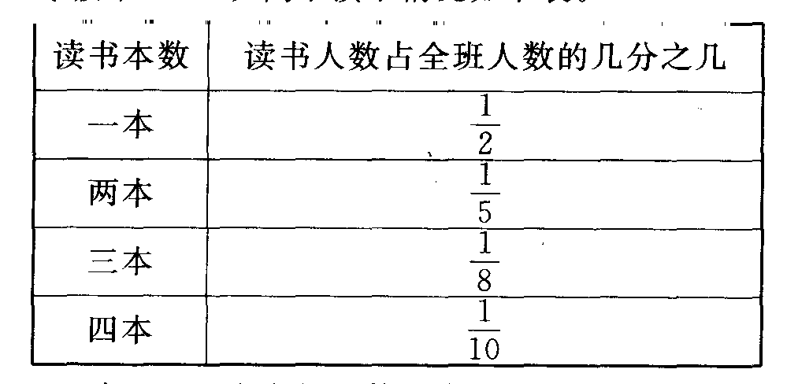
( 1 )读( )本书的人数最多，读( )本书的人数最少。
( 2 )读一本书和两本书的同学占全班人数的几分之几？
( 3 )读两本以上(含两本)的同同学占全班人数的几分之几？
( 4 )全班同学都参加了读书活动吗？
3 ．小明看一本故事书，已经看了全书的$\frac{4}{9}$，还剩下几分之几没有看？剩下的比已经看的多几分之几？，
4 ．修一条路，第一天修了全长的$\frac{2}{5}$，第二天修了全长$\frac{2}{7}$，第三天要把剩下的修完。第三天修了全长的几分之几？
4 ．一个果园要种桃树、苹果树和梨树，其中种的桃树和梨树占总面积的$\frac{\text{13}}{\text{16}}$，苹果树和梨树占总面积的$\frac{5}{8}$。梨树的面积占总面积的几分之几？
6 ．某小学各年级学生人数情况如下：
年级 | 一、二 | 三、四 | 五 | 六
占全校学生总人数
的几分之几
( 1 ）算出五年级学生人数占全校总人数的几分之几，填在空格内。
( 2 ）你还能提出什么数学问题？并解答出来。
7 ．小李身高$\frac{8}{5}$米，小张比小李高$\frac{1}{\text{20}}$米，小王又比小张高$\frac{1}{\text{50}}$米。小张和小王的身高各是多少米？

